Annexe 4
2ème ÉDITION DU TROPHÉE
JEAN – MARC KIENY - L’ALSACE RECUISINÉE ®
Mardi 26 avril 2022 – Château Haut-Koenigsbourg
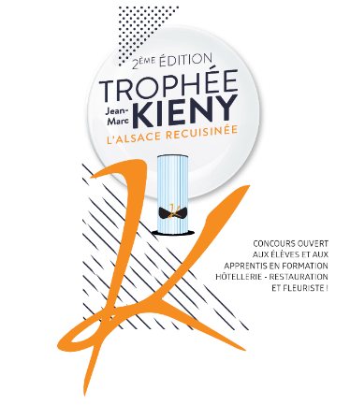
Les prix
L’équipe gagnante sera désignée par le meilleur total obtenu par l’addition des notes du maître d’hôtel, du cuisinier, de leurs commis et du fleuriste.
Un prix spécifique sera attribué à la dégustation de l’amuse-bouche et sa présentation avec des mots de langue alsacienne et en référence avec la culture alsacienne. La notation portera sur l’originalité et respect du thème, le goût et contribution à la valorisation de la langue et de la culture alsacienne
Un prix spécifique sera attribué au meilleur fleuriste.
Les deuxième et troisième équipes seront récompensées par un prix Eberhard et un prix CIVA.

